федеральное государственное бюджетное образовательное учреждение
высшего образования
«Оренбургский государственный медицинский университет»
Министерства здравоохранения Российской Федерации

ФОНД ОЦЕНОЧНЫХ СРЕДСТВ ДЛЯ ПРОВЕДЕНИЯ ТЕКУЩЕГО КОНТРОЛЯ И ПРОМЕЖУТОЧНОЙ АТТЕСТАЦИИ ПО ДИСЦИПЛИНЕ

ОРГАНИЗАЦИЯ И ПРОВЕДЕНИЕ САНИТАРНО-ЭПИДЕМИОЛОГИЧЕСКИХ ЭКСПЕРТИЗ

по специальности

32.08.11 СОЦИАЛЬНАЯ ГИГИЕНА И ОРГАНИЗАЦИЯ ГОССАНЭПИДСЛУЖБЫ

Является частью основной профессиональной образовательной программы высшего образования по специальности 32.08.11 «Социальная гигиена и организация госсанэпидслужбы», утвержденной ученым советом ФГБОУ ВО ОрГМУ Минздрава России

протокол № 11 от «22» июня 2018 г.

Оренбург

- Паспорт фонда оценочных средств
Фонд оценочных средств по дисциплине содержит типовые контрольно-оценочные материалы для текущего контроля успеваемости обучающихся, в том числе контроля самостоятельной работы обучающихся, а также для контроля сформированных в процессе изучения дисциплины результатов обучения на промежуточной аттестации в форме зачета.
Контрольно-оценочные материалы текущего контроля успеваемости распределены по темам дисциплины и сопровождаются указанием используемых форм контроля и критериев оценивания. Контрольно-оценочные материалы для промежуточной аттестации соответствуют форме промежуточной аттестации по дисциплине, определенной в учебном плане ОПОП и направлены на проверку сформированности, умений и навыков по каждой компетенции, установленной в рабочей программе дисциплины.

В результате изучения дисциплины у обучающегося формируются следующие компетенции:
ПК 2 - готовность к применению установленных санитарно-эпидемиологических требований к продукции, ввозимой на территорию Российской Федерации
ПК 4 - готовность к участию в обеспечении санитарной охраны территории Российской Федерации, в проведении ограничительных мероприятий (карантина), и мер в отношении больных инфекционными заболеваниями, производственного контроля в организации обязательных медицинских осмотров и профилактических прививок

- Оценочные материалы текущего контроля успеваемости обучающихся

Практическое занятие 1. Особенности организации и проведения санитарно-эпидемиологических экспертиз объектов продовольственной торговли, учреждений общественного питания.
Вопросы для собеседования:
- Особенности организации санитарно-эпидемиологической экспертизы объектов продовольственной торговли.
- Особенности организации санитарно-эпидемиологической экспертизы учреждений общественного питания.
- Проведение санитарно-эпидемиологической экспертизы объектов продовольственной торговли: цели, задачи, этапы, используемые методы.
- Проведение санитарно-эпидемиологической экспертизы учреждений общественного питания: цели, задачи, этапы, используемые методы.

Практическое занятие 2. Особенности организации и проведения санитарно-эпидемиологических экспертиз объектов коммунально-хозяйственного назначения, организаций, осуществляющих медицинскую деятельность.

Вопросы для собеседования:
- Особенности организации санитарно-эпидемиологической экспертизы объектов коммунально-хозяйственного назначения
- Проведение санитарно-эпидемиологической экспертизы объектов коммунально-хозяйственного назначения: цели, задачи, этапы, используемые методы.
- Особенности организации санитарно-эпидемиологической экспертизы организаций, осуществляющих медицинскую деятельность
- Проведение санитарно-эпидемиологической экспертизы организаций, осуществляющих медицинскую деятельность: цели, задачи, этапы, используемые методы.

Практическое занятие 3. Особенности организации и проведения санитарно-эпидемиологических экспертиз дошкольных учреждений и общеобразовательных школ, лагерей для летнего отдыха, учреждений дополнительного образования.

Вопросы для собеседования:
- Особенности организации санитарно-эпидемиологической экспертизы дошкольных учреждений.
- Проведение санитарно-эпидемиологической экспертизы дошкольных учреждений: цели, задачи, этапы, используемые методы.
- Особенности организации санитарно-эпидемиологической экспертизы общеобразовательных школ.
- Проведение санитарно-эпидемиологической экспертизы общеобразовательных школ: цели, задачи, этапы, используемые методы.
- Особенности организации санитарно-эпидемиологической экспертизы лагерей для летнего отдыха.
- Проведение санитарно-эпидемиологической экспертизы лагерей для летнего отдыха: цели, задачи, этапы, используемые методы.
- Особенности организации санитарно-эпидемиологической экспертизы учреждений дополнительного образования.
- Проведение санитарно-эпидемиологической экспертизы учреждений дополнительного образования: цели, задачи, этапы, используемые методы.

Практическое занятие 4. Порядок организации и проведения санитарно-эпидемиологической экспертизы в Роспотребнадзоре и ФБУЗ "Центр гигиены и эпидемиологии".

Вопросы для собеседования:
- Порядок организации и проведения санитарно-эпидемиологической экспертизы в Роспотребнадзоре.
- Методика проведения санитарно-эпидемиологической экспертизы, расследований, обследований, испытаний на соответствие требованиям технических регламентов, государственным санитарно-эпидемиологических правил и нормативов в Роспотребнадзоре.
- Порядок организации и проведения санитарно-эпидемиологической экспертизы в Центре гигиены и эпидемиологии.
- Методика проведения санитарно-эпидемиологической экспертизы, расследований, обследований, испытаний на соответствие требованиям технических регламентов, государственным санитарно-эпидемиологических правил и нормативов в Центре гигиены и эпидемиологии.

Критерии оценки собеседования:
Оценка | Критерии
Неудовлетворительно | Выставляется за бессодержательные ответы на поставленные вопросы, незнание основных понятий, неумение применить знания практически.
Удовлетворительно | Выставляется за частично правильные или недостаточно полные ответы на поставленные вопросы, свидетельствующие о существенных недоработках ординатора, за формальные ответы, непонимание вопроса.
Хорошо | Выставляется за хорошее усвоение материала; достаточно полные ответы на поставленные вопросы. Однако в усвоении материала и изложении имеются недостатки, не носящие принципиального характера.
Отлично | Выставляется за неформальные и осознанные, глубокие, полные ответы на поставленные вопросы (теоретического и практического характера).

Вопросы тестового контроля для проверки текущей успеваемости:

Вопрос N: 1
Санитарно-эпидемиологическая экспертиза - это:
- деятельность ФС РПН и ее территориальных органов, ЦГиЭ, а также других аккредитованных организаций по установлению вредного воздействия на человека факторов среды обитания, определению степени этого воздействия и прогнозированию санитарно-эпидемиологической обстановки
- деятельность ФС РПН и ее территориальных органов, ЦГиЭ, а также других аккредитованных организаций по установлению соответствия проектной и иной документации, объектов хозяйственной и иной деятельности, продукции, работ, услуг, государственным санитарно-эпидемиологическим правилам и нормативам
- деятельность ЦГиЭ по подготовке документа, удостоверяющего соответствие (несоответствие) государственным санитарно-эпидемиологическим правилам и нормативам
- совместная деятельность ФС РПН и ее территориальных органов, ЦГиЭ, а также других аккредитованных организаций по установлению вредного воздействия на человека факторов среды обитания
- подготовка документа, удостоверяющего исследование по сертификации

Вопрос N: 2
Какие основополагающие требования регламентируют работу санитарно-гигиенической лаборатории:
- лаборатория должна быть аккредитована на выполнение перечня исследований, обусловленного необходимостью практического решения задач по обеспечению санитарно-эпидемиологического благополучия населения подконтрольного региона.
- лаборатория должна иметь специализированную многофункциональную систему организации проведения лабораторных исследований, определенных областью ее аккредитации.
- в лаборатории должна быть принята унифицированная система обеспечения качества выполняемых исследований на всех этапах и уровнях их выполнения.
- лаборатория должна иметь свою специфическую, отработанную на практике систему нормирования трудовой деятельности на каждый вид проводимых исследований с учетом взаимодействия всего персонала.
- все перечисленное

Вопрос N: 3.
Образец для испытаний – это:
- продукция, подвергаемая испытаниям
- продукция или ее часть, непосредственно подвергаемые эксперименту при испытаниях
- образец продукции, изготовленный по вновь разработанной рабочей документации для проверки путем испытаний соответствия его заданным техническим характеристикам с целью использования по назначению
- часть пробы вещества или материала установленной массы, целиком используемая при выполнении единичного определения
- материал объекта аналитического контроля.

Вопрос N: 4.
Аналитическая навеска – это:
- продукция, подвергаемая испытаниям
- продукция или ее часть, непосредственно подвергаемые эксперименту при испытаниях
- образец продукции, изготовленный по вновь разработанной рабочей документации для проверки путем испытаний соответствия его заданным техническим характеристикам с целью использования по назначению
- часть пробы вещества или материала установленной массы, целиком используемая при выполнении единичного определения
- материал объекта аналитического контроля.

Вопрос N: 5.
Опытный образец – это:
- продукция, подвергаемая испытаниям
- продукция или ее часть, непосредственно подвергаемые эксперименту при испытаниях
- образец продукции, изготовленный по вновь разработанной рабочей документации для проверки путем испытаний соответствия его заданным техническим характеристикам с целью использования по назначению
- часть пробы вещества или материала установленной массы, целиком используемая при выполнении единичного определения
- материал объекта аналитического контроля.

Вопрос N: 6.
Испытательное оборудование – это:
- техническое устройство для проведения испытаний
- средство испытаний, представляющее собой техническое устройство для воспроизведения условий испытаний
- техническое устройство для проведения контроля
- техническое средство, предназначенное для измерений
- вспомогательное лабораторное оборудование

Вопрос N: 7.
Предел обнаружения:
- значение первой производной градировочной характеристики при данном содержании аналита
- наименьшее содержание аналита, которое может быть количественно определено с помощью данной методики анализа объекта аналитического контроля с установленными значениями характеристик погрешности или неопределенности
- наименьшее содержание аналита, при котором он может быть обнаружен по данной методике анализа объекта аналитического контроля с заданной доверительной вероятностью
- область значение содержания аналита в объекте аналитического контроля, которые могут быть определены по данной методике
- минимальное значение содержания аналита

Вопрос N: 8.
Условия воспроизводимости:
- условия, при которых независимые результаты измерений (или испытаний) получаются одним и тем же методом на идентичных объектах испытаний, в одной и той же лаборатории, одним и тем же оператором, с использованием одного и того же оборудования, в пределах короткого промежутка времени.
- условия, при которых результаты измерений (или испытаний) получают одним и тем же метолом, на идентичных объектах испытаний, в разных лабораториях, разными операторами, с использованием различного оборудования.
- условия, при которых результаты измерений (или испытаний) получают одним и тем же метолом, на идентичных объектах испытаний, в одной и той же лаборатории, разными операторами, с использованием одного и того же оборудования.
- условия, при которых результаты измерений (или испытаний) получают одним и тем же метолом, на идентичных объектах испытаний, в одной и той же лаборатории, одним и тем же оператором, с использованием одного и того же оборудования, в разное время.
- условия, при которых независимые результаты измерений (или испытаний) получаются разными методами на идентичных объектах испытаний, в одной и той же лаборатории, разными операторами.

Вопрос N: 9.
Точность результата измерения (испытания):
- степень близости среднего значения, полученного на основании большой серии результатов измерений (или результатов испытаний), к принятому опорному значению
- степень близости друг к другу независимых результатов измерений, полученных в конкретных регламентированных условиях
- степень близости результата измерений (испытаний) к принятому опорному значению
- общее среднее значение результатов испытаний, полученных от всех лабораторий для одного конкретного испытуемого материала или образца
- общее среднее значение совокупности результатов испытаний, полученных одной лабораторией на одном и том же образце в ходе проведения эксперимента.

Вопрос N: 10.
Основное назначение санитарно-гигиенических лабораторных исследований:
- идентификация химических веществ в среде, окружающей человека
- выполнение исследований экологического назначения
- определение количественных величин химических веществ с неблагоприятными для здоровья человека токсическими свойствами
- выполнение исследований токсикологического назначения
- идентификация канцерогенов в среде, окружающей человека

Вопрос N:11
Внутренние проверки (аудит) – это:
- проверка со стороны руководства организации, в состав которой входит лаборатория
- проверка системы качества лаборатории на соответствие требованиям ГОСТ Р ИСО/МЭК17025-2006
- проверка со стороны органов контроля и надзора
- контроль точности результатов анализа
5- все перечисленное

Вопрос N: 12
Цикл проведения внутренних проверок составляет:
1- 1 месяц
2- 3 месяца
3- 6 месяцев
4- 1 год
5- 2 года

Вопрос N: 13
Форма проведения внутренних проверок:
- перекрестный аудит
- диагональный аудит
- вертикальный аудит
- параллельный аудит
5- все перечисленное

Вопрос N: 14
Результат анализа – это:
- значение характеристики, полученное однократной реализацией процедуры анализа
- результат единичного определения, выполненного для целей контроля
- среднее значение результатов единичного анализа
4 - максимальное значение из результатов единичных анализов
5- минимальное значение из результатов единичных анализов

Вопрос N: 15
Необходимым этапом обеспечения качества результатов анализа является контроль наличия в лаборатории условий для проведения анализа. К факторам контроля относятся:
1- сроки поверки средств измерений
2- условия и сроки хранения реактивов, стандартных образцов, проб
3- стабильность градуировочной характеристики
4- контроль за качеством дистиллированной воды
5- все перечисленное

Вопрос N: 16
Оперативный контроль процедуры анализа проводят:
1- при внедрении методики
2- при появлении факторов, которые могут повлиять на стабильность процесса анализа 3- с каждой серией рабочих проб, при наличии стандартных образцов
4- при получении двух из трех последовательных результатов анализа рабочих проб в виде медианы
5- все перечисленное

Вопрос N: 17
Периодичность контроля стабильности градуировочной характеристики должна быть не реже:
1- одного раза в месяц
2- одного раза в квартал
3- одного раза в 6 месяцев
4- одного раза в 9 месяцев
5- одного раза в год

Вопрос N: 18
Аттестованная смесь – это:
- смесь двух и более веществ, приготовленная по документированной методике, с установленными значениями величин, характеризующих состав смеси
- смесь двух и более веществ, изготовленная на серийном производстве
- стандартный образец состава вещества
4- поверочная газовая смесь
5- ГСО

Вопрос N: 19
Работники лаборатории могут подвергаться воздействию вредных производственных факторов, основными из которых являются:
1- химические факторы
2- биологические факторы
3- физические факторы
4- пожаро- и взрывоопасные факторы
5- все перечисленное

Вопрос N: 20
В аптечке первой медицинской помощи должны находиться:
1- этиловый спирт
2- йод
3- сухой марганцовокислый калий
4- бинты, вата, лейкопластырь
5- все перечисленное

Вопрос N: 21
При поражении электрическим током следует принять следующие меры:
1- изолировав руки необходимо отделить пострадавшего от токоведущих частей
2- обеспечить пострадавшему органу покой и приложить холодный компресс
3- рану смазать йодом, наложить стерильную повязку
4- открытые участки кожи лица, рук обработать 70% этиловым спиртом
5- пораженное место обработать 5% раствором двууглекислой соды

Вопрос N: 22
При порезах и иных ранениях:
1- изолировав руки необходимо отделить пострадавшего от токоведущих частей
2- обеспечить пострадавшему органу покой и приложить холодный компресс
3- рану смазать йодом, наложить стерильную повязку
4- открытые участки кожи лица, рук обработать 70% этиловым спиртом
5- пораженное место обработать 5% раствором двууглекислой соды

Вопрос N: 23
При химическом ожоге щелочами следует:
1- быстро промыть пораженное место под струей воды, а затем обработать его 4% раствором уксусной или 2% раствором борной кислоты
2- пораженное место немедленно обмыть обильным количеством воды, затем обработать 5% раствором двууглекислой соды
3- пораженное место обмыть теплой водой, затем обработать 70% этиловым спиртом
4- на место ранения наложить компресс с 5% раствором лизола
5- рану смазать йодом, наложить стерильную повязку

Вопрос N: 24
При химическом ожоге кислотами следует:
1- быстро промыть пораженное место под струей воды, а затем обработать его 4% раствором уксусной или 2% раствором борной кислоты
2- пораженное место немедленно обмыть обильным количеством воды, затем обработать 5% раствором двууглекислой соды
3- пораженное место обмыть теплой водой, затем обработать 70% этиловым спиртом
4- на место ранения наложить компресс с 5% раствором лизола
5- рану смазать йодом, наложить стерильную повязку
Вопрос N: 25
В случае пожара необходимо:
1- закрыть окна, выключить электроприборы, вынести во двор горючие жидкости
2- немедленно выключить газовые горелки и вентиляцию
3- вынести сосуды с огнеопасными веществами и баллоны с горючим газом, металлическим натрием и калием
4- применить средства пожаротушения
5- все перечисленное

Вопрос N: 26
При работе со стеклянными приборами запрещается:
1- при манипуляциях со стеклянными трубками защищать руки полотенцем
2- пользоваться стеклянной посудой, имеющей надколы, трещины, острые края
3- при закупоривании колбы пробкой держать сосуд за верхнюю часть горлышка
4- стеклянные трубки ломать после подрезки их напильником
5- собирать стеклянные детали в местах оборудованных подкладками

Вопрос N: 27
Если в лаборатории была пролита щелочь, то следует:
1- вытереть тряпкой, после чего прополоскать тряпку
2- засыпать песком, удалить песок, затем засыпать содой, после удаления соды промыть водой
3- собрать при помощи резиновой груши
4- засыпать песком, удалить песок, обработать залитое место разбавленной соляной кислотой, промыть водой
5- обработать ветошью, смоченной 0,1% раствором марганцовокислого калия

Вопрос N: 28
Если в лаборатории была пролита кислота, то следует:
1- вытереть тряпкой, после чего прополоскать тряпку
2- засыпать песком, удалить песок, затем засыпать содой, после удаления соды промыть водой
3- собрать при помощи резиновой груши
4- засыпать песком, удалить песок, обработать залитое место разбавленной соляной кислотой, промыть водой
5- обработать ветошью, смоченной 0,1% раствором марганцовокислого калия

Вопрос N: 29
Если в лаборатории были пролиты неядовитые растворы, то следует:
1- вытереть тряпкой, после чего прополоскать тряпку
2- засыпать песком, удалить песок, затем засыпать содой, после удаления соды промыть водой
3- собрать при помощи резиновой груши
4- засыпать песком, удалить песок, обработать залитое место разбавленной соляной кислотой, промыть водой
5- обработать ветошью, смоченной 0,1% раствором марганцовокислого калия

Вопрос N:30
Корректирующие действия – это:
- действия, предпринятые для устранения причины обнаруженного несоответствия
- действия, предпринятые для устранения причины потенциального несоответствия
- наблюдения, сделанные проверяющим в целях предотвращения появления возможного несоответствия
- проверка со стороны руководства
- все перечисленное

Вопрос N: 31
Правильность – это:
- степень близости среднего значения, полученного на основании большой серии результатов измерений к принятому опорному значению
- степень близости результатов измерений к принятому опорному значению
- степень близости друг к другу независимых результатов измерений, полученных в конкретных условиях
- результат измерений
- все перечисленное

Вопрос N: 32
Точность – это:
- степень близости среднего значения, полученного на основании большой серии результатов измерений к принятому опорному значению
- степень близости результатов измерений к принятому опорному значению
- степень близости друг к другу независимых результатов измерений, полученных в конкретных условиях
- результат измерений
- опорное значение

Вопрос N: 33
Прецизионность – это:
- степень близости среднего значения, полученного на основании большой серии результатов измерений к принятому опорному значению
- степень близости результатов измерений к принятому опорному значению
- степень близости друг к другу независимых результатов измерений, полученных в конкретных условиях
- результат анализа
- все перечисленное

Вопрос N: 34
Промежуточная прецизионность – прецизионность в условиях, в которых результаты анализа получают по одной и той же методике, на идентичных пробах, в конкретной лаборатории при вариации одного или нескольких факторов к которым относятся:
- разное время
- разные наборы посуды
- разные аналитики
- разные партии реактивов
- все перечисленное

Вопрос N: 35
Элементом системы внутреннего контроля качества является:
- контроль за сроками поверки СИ
- контроль наличия условий для проведения анализа
- контроль стабильности результатов анализа
- контроль за качеством дистиллированной воды
- все перечисленное

Вопрос N: 36
Контроль стабильности результатов анализа может предусматривать следующие формы:
- с использованием контрольных карт Шухарта
- периодическая проверка подконтрольности процедуры выполнения анализа
- с использованием карт кумулятивных сумм
- выборочный статистический контроль
- все перечисленное

Вопрос N: 37
Внешний контроль – это:
- контроль стабильности результатов анализа
- проверка системы качества лаборатории на соответствие требованиям ГОСТ Р ИСО/МЭК17025-2006
- проверка со стороны органов контроля и надзора
- контроль точности результатов анализа
- все перечисленное

Вопрос N: 38
Неопределенность измерений – это:
- параметр, связанный с результатом измерения и характеризующий разброс значений, которые с достоверным основанием могут быть приписаны измеряемой величине
- разность между математическим ожиданием результатов испытаний и принятым опорным значением
- степень близости среднего значения, полученного на основании большой серии результатов испытаний, к принятому опорному значению
- степень близости друг к другу независимых результатов измерений, полученных в конкретных условиях
- все перечисленное

Вопрос N: 39
Предел обнаружения – это:
- минимальное значение содержания аналита в пробе, которое может быть определено по данной методике анализа вещества
- наименьшее содержание аналита, при котором он может быть обнаружен по данной методике анализа вещества с заданной доверительной вероятностью
- значение первой производной градуировочной характеристики при данном содержании аналита
- область значений содержания аналита в пробе, которые могут быть определены по данной методике анализа вещества
- все перечисленное

Вопрос N: 40
Санитарно-эпидемиологическое расследование – это:
- деятельность Федеральной службы и её территориальных управлений по установлению причин и условий возникновения и распространения инфекционных заболеваний и массовых неинфекционных заболеваний (отравлений)
- деятельность Федеральной службы и её территориальных управлений, федеральных государственных учреждений здравоохранения, других организаций, аккредитованных в установленном законодательством Российской Федерации, по установлению соответствия (несоответствия) требованиям санитарных правил производственных, общественных помещений, зданий, сооружений, оборудования, транспорта, технологического оборудования, технологических процессов, рабочих мест
- деятельность федеральных государственных учреждений здравоохранения, других организаций, аккредитованных в установленном законодательством Российской Федерации порядке, по определению свойств исследуемого объекта, его качественных и количественных характеристик, а также по установлению причинно-следственных связей между факторами среды обитания и здоровьем населения с использованием утвержденных методов, методик выполнения измерений и типов средств измерений
- деятельность федеральных государственных учреждений здравоохранения, а также деятельность других организаций, аккредитованных в установленном законодательством Российской Федерации порядке, по установлению соответствия (несоответствия) характеристик испытываемого объекта требованиям санитарных правил
- деятельность Федеральной службы и её территориальных управлений, федеральных государственных учреждений здравоохранения, а также других организаций, аккредитованных в установленном законодательством Российской Федерации порядке, по установлению вредного воздействия на человека факторов среды обитания, определению степени этого воздействия и прогнозированию санитарно-эпидемиологической обстановки

Вопрос N: 41
Санитарно-эпидемиологическое обследование – это:
- деятельность Федеральной службы и её территориальных управлений по установлению причин и условий возникновения и распространения инфекционных заболеваний и массовых неинфекционных заболеваний (отравлений)
- деятельность Федеральной службы и её территориальных управлений, федеральных государственных учреждений здравоохранения, других организаций, аккредитованных в установленном законодательством Российской Федерации, по установлению соответствия (несоответствия) требованиям санитарных правил производственных, общественных помещений, зданий, сооружений, оборудования, транспорта, технологического оборудования, технологических процессов, рабочих мест
- деятельность федеральных государственных учреждений здравоохранения, других организаций, аккредитованных в установленном законодательством Российской Федерации порядке, по определению свойств исследуемого объекта, его качественных и количественных характеристик, а также по установлению причинно-следственных связей между факторами среды обитания и здоровьем населения с использованием утвержденных методов, методик выполнения измерений и типов средств измерений
- деятельность федеральных государственных учреждений здравоохранения, а также деятельность других организаций, аккредитованных в установленном законодательством Российской Федерации порядке, по установлению соответствия (несоответствия) характеристик испытываемого объекта требованиям санитарных правил
- деятельность Федеральной службы и её территориальных управлений, федеральных государственных учреждений здравоохранения, а также других организаций, аккредитованных в установленном законодательством Российской Федерации порядке, по установлению вредного воздействия на человека факторов среды обитания, определению степени этого воздействия и прогнозированию санитарно-эпидемиологической обстановки

Вопрос N: 42
Санитарно-эпидемиологическое исследование – это:
- деятельность Федеральной службы и её территориальных управлений по установлению причин и условий возникновения и распространения инфекционных заболеваний и массовых неинфекционных заболеваний (отравлений)
- деятельность Федеральной службы и её территориальных управлений, федеральных государственных учреждений здравоохранения, других организаций, аккредитованных в установленном законодательством Российской Федерации, по установлению соответствия (несоответствия) требованиям санитарных правил производственных, общественных помещений, зданий, сооружений, оборудования, транспорта, технологического оборудования, технологических процессов, рабочих мест
- деятельность федеральных государственных учреждений здравоохранения, других организаций, аккредитованных в установленном законодательством Российской Федерации порядке, по определению свойств исследуемого объекта, его качественных и количественных характеристик, а также по установлению причинно-следственных связей между факторами среды обитания и здоровьем населения с использованием утвержденных методов, методик выполнения измерений и типов средств измерений
- деятельность федеральных государственных учреждений здравоохранения, а также деятельность других организаций, аккредитованных в установленном законодательством Российской Федерации порядке, по установлению соответствия (несоответствия) характеристик испытываемого объекта требованиям санитарных правил
- деятельность Федеральной службы и её территориальных управлений, федеральных государственных учреждений здравоохранения, а также других организаций, аккредитованных в установленном законодательством Российской Федерации порядке, по установлению вредного воздействия на человека факторов среды обитания, определению степени этого воздействия и прогнозированию санитарно-эпидемиологической обстановки

Вопрос N: 43
Санитарно-эпидемиологическое испытание – это:
- деятельность Федеральной службы и её территориальных управлений по установлению причин и условий возникновения и распространения инфекционных заболеваний и массовых неинфекционных заболеваний (отравлений)
- деятельность Федеральной службы и её территориальных управлений, федеральных государственных учреждений здравоохранения, других организаций, аккредитованных в установленном законодательством Российской Федерации, по установлению соответствия (несоответствия) требованиям санитарных правил производственных, общественных помещений, зданий, сооружений, оборудования, транспорта, технологического оборудования, технологических процессов, рабочих мест
- деятельность федеральных государственных учреждений здравоохранения, других организаций, аккредитованных в установленном законодательством Российской Федерации порядке, по определению свойств исследуемого объекта, его качественных и количественных характеристик, а также по установлению причинно-следственных связей между факторами среды обитания и здоровьем населения с использованием утвержденных методов, методик выполнения измерений и типов средств измерений
- деятельность федеральных государственных учреждений здравоохранения, а также деятельность других организаций, аккредитованных в установленном законодательством Российской Федерации порядке, по установлению соответствия (несоответствия) характеристик испытываемого объекта требованиям санитарных правил
- деятельность Федеральной службы и её территориальных управлений, федеральных государственных учреждений здравоохранения, а также других организаций, аккредитованных в установленном законодательством Российской Федерации порядке, по установлению вредного воздействия на человека факторов среды обитания, определению степени этого воздействия и прогнозированию санитарно-эпидемиологической обстановки

Вопрос N: 44
Санитарно-эпидемиологическая оценка – это:
- деятельность Федеральной службы и её территориальных управлений по установлению причин и условий возникновения и распространения инфекционных заболеваний и массовых неинфекционных заболеваний (отравлений)
- деятельность Федеральной службы и её территориальных управлений, федеральных государственных учреждений здравоохранения, других организаций, аккредитованных в установленном законодательством Российской Федерации, по установлению соответствия (несоответствия) требованиям санитарных правил производственных, общественных помещений, зданий, сооружений, оборудования, транспорта, технологического оборудования, технологических процессов, рабочих мест
- деятельность федеральных государственных учреждений здравоохранения, других организаций, аккредитованных в установленном законодательством Российской Федерации порядке, по определению свойств исследуемого объекта, его качественных и количественных характеристик, а также по установлению причинно-следственных связей между факторами среды обитания и здоровьем населения с использованием утвержденных методов, методик выполнения измерений и типов средств измерений
- деятельность федеральных государственных учреждений здравоохранения, а также деятельность других организаций, аккредитованных в установленном законодательством Российской Федерации порядке, по установлению соответствия (несоответствия) характеристик испытываемого объекта требованиям санитарных правил
- деятельность Федеральной службы и её территориальных управлений, федеральных государственных учреждений здравоохранения, а также других организаций, аккредитованных в установленном законодательством Российской Федерации порядке, по установлению вредного воздействия на человека факторов среды обитания, определению степени этого воздействия и прогнозированию санитарно-эпидемиологической обстановки

Вопрос N: 45
Санитарно-эпидемиологическое заключение – это:
- документ, удостоверяющий соответствие (несоответствие) государственным санитарно-эпидемиологическим правилам и нормативам факторов среды обитания, хозяйственной и иной деятельности, продукции, работ и услуг, а также проектов нормативных актов, проектов строительства объектов, эксплуатационной документации
- документ, удостоверяющий соответствие государственным санитарно-эпидемиологическим правилам и нормативам продукции, веществ, препаратов (кроме лекарственных средств)
- документ, удостоверяющий факт проведенного расследования, обследования, содержащий порядок их проведения, а также описание объектов, явлений, и иных имевших место объективных данных, выявленных в ходе расследования, обследования
- документ, удостоверяющий факт проведения исследования, испытания, содержащий порядок их проведения и полученные результаты
- все перечисленные

Вопрос N: 46
Свидетельство о государственной регистрации – это:
- документ, удостоверяющий соответствие (несоответствие) государственным санитарно-эпидемиологическим правилам и нормативам факторов среды обитания, хозяйственной и иной деятельности, продукции, работ и услуг, а также проектов нормативных актов, проектов строительства объектов, эксплуатационной документации
- документ, удостоверяющий соответствие государственным санитарно-эпидемиологическим правилам и нормативам продукции, веществ, препаратов (кроме лекарственных средств)
- документ, удостоверяющий факт проведенного расследования, обследования, содержащий порядок их проведения, а также описание объектов, явлений, и иных имевших место объективных данных, выявленных в ходе расследования, обследования
- документ, удостоверяющий факт проведения исследования, испытания, содержащий порядок их проведения и полученные результаты
- все перечисленные

Вопрос N: 47
Акт расследования, обследования – это:
- документ, удостоверяющий соответствие (несоответствие) государственным санитарно-эпидемиологическим правилам и нормативам факторов среды обитания, хозяйственной и иной деятельности, продукции, работ и услуг, а также проектов нормативных актов, проектов строительства объектов, эксплуатационной документации
- документ, удостоверяющий соответствие государственным санитарно-эпидемиологическим правилам и нормативам продукции, веществ, препаратов (кроме лекарственных средств)
- документ, удостоверяющий факт проведенного расследования, обследования, содержащий порядок их проведения, а также описание объектов, явлений, и иных имевших место объективных данных, выявленных в ходе расследования, обследования
- документ, удостоверяющий факт проведения исследования, испытания, содержащий порядок их проведения и полученные результаты
- все перечисленные

Вопрос N: 48
Протокол исследования, испытания – это:
- документ, удостоверяющий соответствие (несоответствие) государственным санитарно-эпидемиологическим правилам и нормативам факторов среды обитания, хозяйственной и иной деятельности, продукции, работ и услуг, а также проектов нормативных актов, проектов строительства объектов, эксплуатационной документации
- документ, удостоверяющий соответствие государственным санитарно-эпидемиологическим правилам и нормативам продукции, веществ, препаратов (кроме лекарственных средств)
- документ, удостоверяющий факт проведенного расследования, обследования, содержащий порядок их проведения, а также описание объектов, явлений, и иных имевших место объективных данных, выявленных в ходе расследования, обследования
- документ, удостоверяющий факт проведения исследования, испытания, содержащий порядок их проведения и полученные результаты
- все перечисленные

Вопрос N: 49
Для проведения санитарно-эпидемиологической экспертизы отечественной продукции представляются следующие документы:
- нормативные и/или технические документы (технические условия, технологические инструкции, рецептуры, стандарты организаций и др.) на продукцию, согласованные в установленном порядке, или нормативные и/или технические документы (технические условия, технологические инструкции, рецептуры и др.), ранее не согласованные, по которым предполагается изготавливать продукцию
- санитарно-эпидемиологическое заключение о соответствии технических документов требованиям государственных санитарно-эпидемиологических правил и нормативов (при наличии)
- санитарно-эпидемиологическое заключение о соответствии условий производства требованиям государственных санитарно-эпидемиологических правил и нормативов (в случаях, предусмотренных законодательством в области обеспечения санитарно-эпидемиологического благополучия населения)
- протоколы исследований (испытаний) продукции (при их наличии) и образцы продукции, необходимые для санитарно-эпидемиологической экспертизы; потребительская (или тарная) этикетка или их макеты и акт отбора образцов продукции, поступившей на санитарно-эпидемиологическую экспертизу; выписка из Единого государственного реестра юридических лиц или Единого государственного реестра индивидуальных предпринимателей
- все перечисленные

Вопрос N: 50
Для проведения санитарно-эпидемиологической экспертизы импортной продукции представляются следующие документы:
- документы организации-изготовителя, по которым осуществляется изготовление импортной продукции и документы, выданные уполномоченными органами страны происхождения продукции, подтверждающие ее безопасность для человека
- протоколы испытаний (исследований) продукции (при их наличии); образцы продукции в количестве, необходимом для санитарно-эпидемиологической экспертизы; акт отбора образцов продукции, поступившей на санитарно-эпидемиологическую экспертизу, потребительская (или тарная) этикетка или их макеты;
- техническое описание продукции с указанием условий применения (использования), другие нормативные и технические документы о составе и условиях применения
- контракт (договор) или сведения о контракте (договоре) на поставку продукции (при необходимости)
- все перечисленные

Выберите один или несколько правильных ответов
1. ПРОВЕДЕНИЕ САНИТАРНО-ЭПИДЕМИОЛОГИЧЕСКОЙ ЭКСПЕРТИЗЫ СТАВИТ СВОЕЙ ЦЕЛЬЮ:
1) обеспечение рационального питания населения;
2) повышение пищевой ценности пищевых продуктов;
3) предупреждение алиментарных заболеваний;
4) обеспечение выпуска доброкачественных и безопасных для здоровья населения пищевых продуктов;
5) необходимого уровня снабжения населения продуктами питания.
2. ЗАДАЧИ САНИТАРНО-ЭПИДЕМИОЛОГИЧЕСКОЙ ЭСПЕРТИЗЫ ПИЩЕВЫХ ПРОДУКТОВ ЯВЛЯЮТСЯ:
1) обеспечение высокой пищевой ценности;
2) определение фальсификации;
3) определение витаминной ценности;
4) определение энергетической ценности;
5) выявление изменений органолептических свойств пищевой ценности продукта и определение возможности передачи возбудителей инфекции через зараженные продукты.
3. К ОСНОВНЫМ ИНСТРУКТИВНО-МЕТОДИЧЕСКИМ ДОКУМЕНТАМ, РЕГЛАМЕНТИРУЮЩИМ ПОРЯДОК ПРОВЕДЕНИЯ САНИТАРНОЭПИДЕМИОЛОГИЧЕСКОЙ ЭКСПЕРТИЗЫ, НЕ ОТНОСЯТСЯ:
1) инструкция о порядке проведения гигиенической экспертизы пищевых продуктов в учреждениях санэпидслужбы;
2) положение о Госторгинспекции;
3) положение о Госсанэпиднадзоре в РФ;
4) государственные стандарты;
5 гигиенические требования к безопасности и пищевой ценности пищевых продуктов.
4. КОТРЕТНОЙ ЗАДАЧЕЙ ПЛАНОВОЙ САНИТАРНО-ЭПИДЕМИОЛОГИЧЕСКОЙ ЭКСПЕРТИЗЫ ПИЩЕВЫХПРОДУКТОВ ЯВЛЯЕТСЯ КОНТРОЛЬ ЗА:
1) обеспечением пищевой ценности продуктов;
2) соответствием продуктов гигиеническим требованием к безопасности для здоровья населения и пищевой ценности;
3) соответствием гигиеническим требованиям тары
5. В ЦЕЛИ ПЛАНОВОЙ САНИТАРНО-ЭПИДЕМИОЛОГИЧЕСКОЙ ЭКСПЕРТИЗЫ ПРОДУКТОВ НЕ ВХОДИТ КОНТРОЛЬ ЗА:
1) качеством особо скоропортящихся продуктов;
2) соблюдением рецептуры при изготовлении продуктов;
3) условиями транспортировки продуктов;
4) сортностью пищевых продуктов;
5) условиями реализации.
6. ВНЕПЛАНОВАЯ САНИТАРНО-ЭПИДЕМИОЛОГИЧЕСКАЯ ЭКСПЕРТИЗА ПИЩЕВЫХ ПРОДУКТОВ ПРОВОДИТСЯ:
1) при отсутствии сопроводительных документов;
2) по обращению граждан на плохое качество блюд в предприятии общественного питания;
3) при изъятии пищевых продуктов у браконьеров представителями органов внутренних дел;
4) по поручению следственных органов, если требуется компетенция санитарного врача;
5) при наличии явного брака.
7. К КОНКРЕТНЫМ ЗАДАЧАМ ПЛАНОВОЙ САНИТАРНОЭПИДЕМИОЛОГИЧЕСКОЙ ЭКСПЕРТИЗЫ ПРОДУКТОВ НЕ ОТНОСИТСЯ:
1) определение характера и степени бактериальной обсемененности продуктов;
2) контроль за остаточными количествами пестицидов в продуктах;
3) контроль за содержанием пищевых добавок в продуктах;
4) контроль за содержанием тяжелых металлов и других чужеродных веществ в пищевых продуктах;
5) контроль за содержанием алкоголя в ликероводочной продукции.
8. ПАРТИЯ ПРОДУКТОВ - ЭТО ПРОДУКЦИЯ:
1) одного вида, сорта, наименования;
2) выработанная на одном предприятии;
3) выработанная за одну дату;
4) выработанная за одну смену;
5) оформленная одним документом о качестве и безопасности установленной формы;
6) доставленная одним транспортным средством.
9. ПРИ ОСМОТРЕ ПАРТИИ ПРОДУКТОВ, ПОДЛЕЖАЩЕЙ САНИТАРНОЭПИДЕМИОЛОГИЧЕСКОЙ ЭКСПЕРТИЗЫ, САНИТАРНЫЙ ВРАЧ ДОЛЖЕН ОБРАТИТЬ ВНИМАНИЕ НА СЛЕДУЮЩЕЕ:
1) условия хранения продуктов на складе;
2) состояние тары и наличие маркировки;
3) наличие сопроводительных документов;
4) наличие знаков соответствия;
5) наличие предупредительных надписей на таре.

Критерии оценки тестирования:

% | Оценка
До 70 | Неудовлетворительной
71-79 | Удовлетворительно
80-89 | Хорошо
90-100 | Отлично

Перечень вопросов к промежуточной аттестации.
- Основы санитарно-эпидемиологической экспертизы работ, услуг, продукции и документации
- Нормативно-правовое обеспечение организации и проведения санитарно-эпидемиологической экспертизы.
- Особенности организации санитарно-эпидемиологической экспертизы объектов продовольственной торговли.
- Особенности организации санитарно-эпидемиологической экспертизы учреждений общественного питания.
- Проведение санитарно-эпидемиологической экспертизы объектов продовольственной торговли: цели, задачи, этапы, используемые методы.
- Проведение санитарно-эпидемиологической экспертизы учреждений общественного питания: цели, задачи, этапы, используемые методы.
- Особенности организации санитарно-эпидемиологической экспертизы объектов коммунально-хозяйственного назначения
- Проведение санитарно-эпидемиологической экспертизы объектов коммунально-хозяйственного назначения: цели, задачи, этапы, используемые методы.
- Особенности организации санитарно-эпидемиологической экспертизы организаций, осуществляющих медицинскую деятельность
- Проведение санитарно-эпидемиологической экспертизы организаций, осуществляющих медицинскую деятельность: цели, задачи, этапы, используемые методы.
- Особенности организации санитарно-эпидемиологической экспертизы дошкольных учреждений.
- Проведение санитарно-эпидемиологической экспертизы дошкольных учреждений: цели, задачи, этапы, используемые методы.
- Особенности организации санитарно-эпидемиологической экспертизы общеобразовательных школ.
- Проведение санитарно-эпидемиологической экспертизы общеобразовательных школ: цели, задачи, этапы, используемые методы.
- Особенности организации санитарно-эпидемиологической экспертизы лагерей для летнего отдыха.
- Проведение санитарно-эпидемиологической экспертизы лагерей для летнего отдыха: цели, задачи, этапы, используемые методы.
- Особенности организации санитарно-эпидемиологической экспертизы учреждений дополнительного образования.
- Проведение санитарно-эпидемиологической экспертизы учреждений дополнительного образования: цели, задачи, этапы, используемые методы.
- Порядок организации и проведения санитарно-эпидемиологической экспертизы в Роспотребнадзоре.
- Методика проведения санитарно-эпидемиологической экспертизы, расследований, обследований, испытаний на соответствие требованиям технических регламентов, государственным санитарно-эпидемиологических правил и нормативов в Роспотребнадзоре.
- Порядок организации и проведения санитарно-эпидемиологической экспертизы в Центре гигиены и эпидемиологии.
- Методика проведения санитарно-эпидемиологической экспертизы, расследований, обследований, испытаний на соответствие требованиям технических регламентов, государственным санитарно-эпидемиологических правил и нормативов в Центре гигиены и эпидемиологии.

Перечень ситуационных задач для оценки практических навыков

Задача1.
Поверхность свежего разреза мяса влажная, без блеска, слегка липкая, при надавливании пальцем ямка выравнивается не сразу, запах кисловатый, жир имеет серовато-матовый оттенок, при раздавливании мажется и слегка липнет к рукам. Проба с ножом – запах слегка неприятный, характер запаха неразборчивый. Реакция на лакмус слабокислая. При пробной варке бульон мутноватый, не ароматный. Реакция с сернокислой медью – выпадают хлопья.
Дать гигиеническую оценку мяса, сделать предложения о его реализации.

Задача 2.
При осмотре говяжьего мяса, поступившего в пищеблок ДДУ, обнаружено следующее: цвет – темно-красный, поверхность сухая, обветренная, с темной корочкой, на разрезе бледнее обычного, ямка после надавливания пальцем выравнивается плохо, запах слегка кисловатый, тканевой жир – кисловатый, слегка липнет к пальцам, мозг трубчатых костей немного отстает от костей. Бульон мутноватый, запах его без особых изменений, при добавлении сернокислой меди появляются хлопья. Финны и трихинеллы не обнаружены. При бактериоскопии на мазках-отпечатках около 250 кокков в поле зрения, несколько палочек.
Оценить качество мяса. Указать возможности и условия его использования.

Задача 3.
На санитарной бойне мясокомбината произведен забой крупного рогатого скота с положительной реакцией на бруцеллез. После забоя патологоанатомические изменения, характерные для бруцеллеза, не обнаружены.
Как правильно реализовать партию?

Задача 4.
В убойном цехе мясокомбината эвентрация свиных туш была произведена через два часа после обескровливания.
Какие исследования должен провести санитарный врач для решения
вопроса о партии?

Задача 5.
При осмотре поступивших в магазин мороженных говяжьих туш в межреберных мышцах обнаружены белесоватые образования величиной с горошину.
Какие данные потребуются врачу для решения вопроса о возможности реализации мяса в торговой сети?

Задача 6.
При оценке органолептических свойств мяса (говяжьего, охлажденного), находящегося в охлажденной камере фабрики-кухни при температуре +60 +80С, возникли сомнения в его свежести.
Какие исследования следует провести для решения вопроса о возможности дальнейшего хранения мяса и путях его реализации?

Задача 7.
На консервных банках выштампованы следующие знаки:
011011 160213
125146 130049
2Р 4Р
Что они означают?

Задача 8.
Расшифровать знаки. Указать время и место изготовления консервов.
091112 180408
137 1 102 4
ММ 48 К 24

Задача 9.
При проведении экспертизы партии консервов «Солянка со свининой», находящейся в магазине № 5, отмечались следы ржавчины на поверхности металлических крышек. При протирании ржавчины мелом остаются черные пятна. Герметичность банок не нарушена. При исследовании образцов консервов не было обнаружено изменений органолептических свойств, физикохимических и бактериологических показателей.
Можно ли использовать партию консервов для целей питания? Дайте заключение по образцу и по партии.

Задача 10.
При проведении плановой экспертизы партии консервов «Зеленый горошек» на базе № 2 санитарным врачом Л. отмечено наличие банок с «хлопающими концами». Эти банки были направлены в лабораторию для исследования. При исследовании не было обнаружено нарушения герметичности банок, изменения органолептических свойств продукта, физикохимических и бактериологических показателей.
Можно ли использовать данную партию консервов для целей питания? Дайте заключение по образцу и по партии консервов.

Задача 11.
Как правильно реализовать партию консервов «Сайра в масле» в жестяной таре, имеющей деформацию донышек и крышек у бортика банки («птичка»). Дать заключение по партии.

СИТУАЦИОННАЯ ЗАДАЧА 12
Проведено исследование помещений, в которых планируется осуществление образовательной деятельности ООО «Автошкола для Вас», расположенных на первом этаже шестнадцатиэтажного с подвалом жилого дома с нежилым помещением общей площадью 64,4 кв.м. Имеется изолированный вход от жилой части.
Набор помещений:
Помещения | Площадь, кв.м | Оснащение
Учебный класс | 33,1 | 16 столов на 1 рабочее место, 17 стульев, 1 стол преподавателя
Кабинет №1  (для преподавателей) | 11,9 | стол, 4 стула, шкаф для хранения документации, шкаф для хранения одежды персонала
Кабинет №2  (для директора и бухгалтера) | 8,6 | 2 стола, 4 стула, шкаф для хранения документации
Сан.узел | 1,3 | раковина с локтевым смесителем, унитаз
Комната для хранения инвентаря | 2,3 | раковина с локтевым смесителем, тумбочка для хранения
Вестибюль | 7,2 | шкаф для верхней одежды обучающихся

На площадях работаю 7 штатных сотрудников (4 инструктора по вождению, 1 преподаватель по теории, директор и бухгалтер). Количество обучающихся 16 человек.
Внутренняя отделка помещений: стены – водоэмульсионная краска, потолок – подвесной «Амстронг», пол – напольная плитка.
Освещенность:
естественное за счёт окон и искусственное посредством люминесцентных ламп.

Помещения | КЕО, % | СК | Освещенность, лк
Учебный класс | 33,1% | 1:5 | 200
Кабинет №1  (для преподавателей) | 11,9% | 1:5 | 250
Кабинет №2  (для директора и бухгалтера) | 8,6% | 1:5 | 350
Вестибюль | 7,2% | 1:9 | 200

Водоснабжение (холодное, горячее) и канализация централизованная от существующих сетей здания. Отопление центральное водяное.
Вентиляция естественная, в сан.узле имеется вентиляционный канал.
Параметры метеорологических факторов окружающей среды

07.02.2017 г. | Температура воздуха: | Давление: | Относительная влажность: | Направление ветра,  скорость м/с
 | - 19 °C | 760 | 80 % | 2 м/с
Облачно

Измерения проводились в центре обслуживаемой зоны и на расстоянии 0,5 м от
внутренней поверхности стен и стационарных отопительных приборов в помещениях.

Санитарно – гигиеническая лаборатория (измерения физических факторов)
Результаты измерений микроклимата
№ | Место проведения измерений | Категория работ | Высота от пола, м | Температура воздуха ± значение расширенной неопределенности при уровне доверия 0.95, ºС | Допустимые значения температуры воздуха, ºС | Относительная влажность воздуха ± значение расширенной неопределенности при уровне доверия 0.95, % | Допустимые значения влажности, % | Скорость движения воздуха ± значение расширенной неопределенности при уровне доверия 0.95, м/с | Допустимые значения скорости движения воздуха, м/с
Учебный класс
1 | Точка № 1 | - | 1,7 м | 22,4±0,2
 |  |  | 0,6 м | 22,2±0,2
 |  |  | 0,1м | 22,0±0,2
 |  |  | 1,1 м центр |  |  | 46±3
Кабинет № 1
2 | Точка № 1 | - | 1,7 м | 23,5±0,2
 |  |  | 0,6 м | 23,2±0,2
 |  |  | 0,1 м | 23,0±0,2
 |  |  | 1,1 м центр |  |  | 44±3
Кабинет № 2
3 | Точка № 1 | - | 1,7 м | 22,6±0,2
 |  |  | 0,6 м | 22,4±0,2
 |  |  | 0,1 м | 22,2±0,2
 |  |  | 1,1 м центр |  |  | 45±3

Вопрос. Проведите санитарно-эпидемиологическую экспертизу представленных данных и дайте санитарно-эпидемиологическое заключение о возможности осуществления образовательного процесса в данных помещениях.

СИТУАЦИОННАЯ ЗАДАЧА 13
При подаче документов в Центр гигиены и эпидемиологии для проведения санитарно-эпидемиологической экспертизы заказчик не указал метод или методику, которую следует использовать, при проведении исследований.
Вопрос:
1. Уточните действия сотрудников отела испытания и испытательного лабораторного центра в данной ситуации?

СИТУАЦИОННАЯ ЗАДАЧА 14

01.04.2010 на основании заявления Общества от 12.03.2010 (вх. 1491) о выдаче санитарно-эпидемиологического заключения для осуществления фармацевтической деятельности должностным лицом отдела Роспотребнадзора в присутствии руководителя заявителя проведено обследование принадлежащей Обществу ветеринарной аптеки, расположенной по адресу: Санкт-Петербург, проспект Стачек, д. 105, корп. 1, пом. 2Н, лит. А.
По результатам обследования помещений аптеки составлен акт от 01.04.2010, из которого следует, что нарушений и несоответствий требованиям действующего законодательства не выявлено.
Однако 16.04.2010 Отдел Роспотребнадзора повторно провел обследование аптеки и составил акт, в котором указал, что по адресу: Санкт-Петербург, проспект Стачек, дом 105/1, расположено Общество, ветеринарная аптека отсутствует. На момент проверки в ветеринарной клинике осуществлялось лечение животного, в связи с чем помещения не осматривались.
На основании указанных актов от 01.04.2010 и 16.04.2010 Отдел Роспотребнадзора выдал заявителю санитарно-эпидемиологическое заключение от 21.04.2010 N 78.16.05.000.М.000160.04.10 о несоответствии условий фармацевтической деятельности (получение, хранение, торговля лекарственными средствами, предназначенными для животных) в ветеринарной аптеке Общества государственным санитарно-эпидемиологическим правилам и нормативам: СанПиН 2.2.1/2.1.1.1278-03 "Гигиенические требования к естественному, искусственному и совмещенному освещению жилых и общественных зданий", СанПиН 2.2.4.548-96 "Гигиенические требования к микроклимату производственных помещений", СП 3.1/3.2.-558-96 "Общие требования по профилактике инфекционных и паразитарных болезней".
На обращение Общества о выдаче акта проверки от 16.04.2010 Управление письмом от 17.06.2010 N 7800-15/45-10028-10 сообщило заявителю о признании актов от 01.04.2010 и 16.04.2010 недействительными, отзыве санитарно-эпидемиологического заключения от 21.04.2010 в связи с выявлением нарушений оформления результатов обследования. При этом Обществу разъяснено, что для оформления санитарно-эпидемиологического заключения на осуществление Обществом ветеринарно-фармацевтической деятельности ему следует обратиться с заявлением в Управление.
Вопрос: Дайте оценку соответствия действий сотрудников Роспотребнадзора действующему законодательству и правомочности вынесенных решений.

СИТУАЦИОННАЯ ЗАДАЧА 15
В Центр гигиены и эпидемиологии по электронной почте поступило от индивидуального предпринимателя Иванова И.И. скан-копия печатного варианта подписанного заявления на проведение санитарно-эпидемиологической экспертизы деятельности в области производства и оборота этилового спирта, алкогольной и спиртосодержащей продукции.
Вопросы:
1. Уточните возможность принятия и регистрации такой формы заявления для проведения санитарно-эпидемиологической экспертизы?
2. При каких условиях возможно принятие заявления в электронной форме?
СИТУАЦИОННАЯ ЗАДАЧА 16
Перед Вами выписки из протоколов исследований основных помещений среднего общеобразовательного учреждения. Сформулируйте по представленным данным санитарно-эпидемиологической заключение.

ПРОТОКОЛ ИЗМЕРЕНИЙ
№ 452
Дата оформления: 09.02.2017 г.

Санитарно – гигиеническая лаборатория (измерения физических факторов)
Результаты измерений искусственной освещенности
№ п/п | Место проведения измерений | Разряд зрительной работы | Система освещения (комбинированная, общая) | Вид ламп | Освещенность ± значение расширенной неопределенности при уровне доверия 0.95, лк | Нормируемый показатель освещенности, лк | Коэффициент пульсации освещенности ± значение расширенной неопределенности при уровне доверия 0.95, % | Нормируемый показатель пульсации освещенности, %
Кабинет № 3 «Истории и обществознания»
1 | Доска |  | общ | ЛЛ | 460±53,12 | 300-500 лк
2 | Парта |  | общ | ЛЛ | 440±50,81 | 300-500 лк
3 | Парта |  | общ | ЛЛ | 400±46,19 | 300-500 лк
Кабинет начальных классов
4 | Доска |  | общ | ЛЛ | 426±49,19 | 300-500 лк
5 | Парта |  | общ | ЛЛ | 410±47,34 | 300-500 лк
6 | Парта |  | общ | ЛЛ | 440±50,81 | 300-500 лк
Кабинет № 6 «Русского языка и литературы»
7 | Доска |  | общ | ЛЛ | 495±57,16 | 300-500 лк
8 | Парта |  | общ | ЛЛ | 460±53,12 | 300-500 лк
9 | Парта |  | общ | ЛЛ | 494±57,04 | 300-500 лк

 | Наименование, тип средства исследования (измерения) | Погрешность |  | Заводской номер | Сведения о государственной поверке | Действителен до
1 | Люксметр-яркомер-пульсметр «ЭКОЛАЙТ» (модель 01) фотоголовка ФГ-01 «Эколайт» и блок отображения информации БОИ-01 | Освещенность ± 8% |  | БОИ-1 №00424-13  ФГ-01 № 01364-12  ФГ-01 № 01365-12 | Свид. № 9/7918-2016 | 04.09.2017 г.
2 | Вольтметр В7-61М | Диапазон  200 мВ  2 В  20 В  200 В | Точность  ± 0,5% | № 100819199. | Свид. № 19/0249-2016 | до 28.02.2017 г.

Измерения провел: фельдшер-лаборант И. Б. Никифорова Ф – 03-03-23-01-2016 2 из 2-х стр. к протоколу № 452
Приложение № 1 к протоколу № 452 от 09 февраля 2017 г.

Схематичный рисунок с расположением точек замеров.
Х-1

Х-2 Х-3

------------
Х-1

Х-2 Х-3

------------
Х-1

Х-2 Х-3

------------

- дверной проем

- оконный проем

---------------------
- Светильник (ЛЛ)

Х – точки измерения освещенности

ПРОТОКОЛ ИЗМЕРЕНИЙ
№ 451
Дата оформления 09.02.2017г.

Параметры метеорологических факторов окружающей среды
07.02.2017 г. | Температура воздуха: | Давление: | Относительная влажность: | Направление ветра,  скорость м/с
 | - 19 °C | 760 | 80 % | 2 м/с
Облачно

Измерения проводились в центре обслуживаемой зоны и на расстоянии 0,5 м от
внутренней поверхности стен и стационарных отопительных приборов в помещениях.

Санитарно – гигиеническая лаборатория (измерения физических факторов)
Результаты измерений микроклимата
№ | Место проведения измерений | Категория работ | Высота от пола, м | Температура воздуха ± значение расширенной неопределенности при уровне доверия 0.95, ºС | Допустимые значения температуры воздуха, ºС | Относительная влажность воздуха ± значение расширенной неопределенности при уровне доверия 0.95, % | Допустимые значения влажности, % | Скорость движения воздуха ± значение расширенной неопределенности при уровне доверия 0.95, м/с | Допустимые значения скорости движения воздуха, м/с
Кабинет № 3 «Истории и обществознания»
1 | Точка № 1 | - | 1,7 м | 22,4±0,2 | 18-24
 |  |  | 0,6 м | 22,2±0,2
 |  |  | 0,1м | 22,0±0,2
 |  |  | 1,1 м центр |  |  | 46±3 | 40-60
Кабинет начальных классов № 5
2 | Точка № 1 | - | 1,7 м | 23,5±0,2 | 18-24
 |  |  | 0,6 м | 23,2±0,2
 |  |  | 0,1 м | 23,0±0,2
 |  |  | 1,1 м центр |  |  | 44±3 | 40-60
Кабинет № 6 «Русского языка и литературы»
3 | Точка № 1 | - | 1,7 м | 22,6±0,2 | 18-24
 |  |  | 0,6 м | 22,4±0,2
 |  |  | 0,1 м | 22,2±0,2
 |  |  | 1,1 м центр |  |  | 45±3 | 40-60

 | Наименование, тип средства исследования (измерения) | Погрешность | Заводской номер | Сведения о государственной поверке | Действителен до
1 | Измеритель параметров микроклимата «МЕТЕОСКОП-М» | -t: ± 0,2ºС;  -F: ± 3,0% | № 147015 | № 207/15-0729 п | 28.04.2017 г.
2 | Дальномер лазерный LEICA DISTO D5 | ±1,0 мм | № 320640588 | № 11/1381 | 05.05.2017 г

Измерения провел: фельдшер-лаборант И. Б. Никифорова
Ф – 03-03-22-01-2016 2 из 2-х стр.

Приложение № 1 к протоколу № 451 от 09 февраля 2017 г.

Схематичный рисунок помещений с расположением контрольных точек

* Х-1

* – точки измерений относительной влажности

Х - точки замера температуры

- дверной проем

- оконный проем

ПРОТОКОЛ ИЗМЕРЕНИЙ
№ 609

Дата оформления: 17.02.2017 г.

Результаты измерений:

№ п/п | Группа роста (в мм) | Высота над полом крышки края стола, обращенного к ученику (ГОСТ 11015-93) (в мм) |  | Высота над полом переднего края  сиденья  (ГОСТ 11016-93)  (в мм)
 |  | Норма-тивное значе-  ние (мм) | Фактичес-  кое значе-  ние (мм) | Норма-тивное значе-  ние (мм) | Фактичес-  кое значе-  ние (мм)
1 | Свыше 1750 | 760 | 760 | 460 | 460
2 | 1600-1750 | 700 | 700 | 420 | 420

ПРОТОКОЛ ИЗМЕРЕНИЙ
№ 456 Дата оформления: 09.02.2017 г.
Наименование измерений: измерение ЭРОА – радона.

Дата и время проведения измерений: 07.02.2017 г. ЭРОА – радона с 12 ¹⁰ до 12 ²⁰
Цель проведения измерений: соответствие нормативным документам

Объект, где проведены измерения: МБОУ «Основная общеобразовательная школа № 5» муниципального образования «города Бугуруслан», Оренбургская область, г. Бугуруслан, ул. Строителей, д. 2.
Измерения проводились в присутствии представителя объекта (Ф.И.О., должность): директор школы – Кислинская Л.И

Сведения о нормативной документации (НД), регламентирующей показатели и НД на отбор: "МУ 2.6.1.2838-11. Ионизирующее излучение, радиационная безопасность. Радиационный контроль и санитарно-эпидемиологическая оценка жилых, общественных и производственных зданий и сооружений после окончания их строительства, капитального ремонта, реконструкции по показателям радиационной безопасности. Методические указания", НТЦ «НИТОН»
Основание для проведения измерений: поручение СЗТО № 1000 от 30.01.2017 г.
Должность, фамилия, и.о., присутствующего при измерениях: заместитель начальника Северо-Западного Территориального отдела Управления Роспотребнадзора по Оренбургской области Сукнина Резида Флюровна

Ответственный за составление протокола: _____________ врач по общей гигиене Колесников М.В
* Частичная перераспечатка протокола не допускается без разрешения испытательной лаборатории

 | Наименование, тип средства исследования (измерения) | Погрешность | Заводской номер | Сведения о государственной поверке | Действителен до
1 | Аэрозольный альфа-радиометр РАА-20П2 «Поиск» | ЭРОА радона ±30%  МЭД ±30% | № 231 | № 01261/150413.02 | 13.04.2017 г.

Санитарно-гигиеническая лаборатория (радиологические исследования)
ЭРОА радона
Количество адсорб. | Дата экспонирования | Место установки адсорбера | Измеренное значение ЭРОА радона,  Бк/м³
Кабинет истории и обществознания
3 | 07.02.2017 г. | Точка № 1 | 21±6,3

Измерения провел: фельдшер-лаборант И. Б. Никифорова

Схематический рисунок помещений с расположением контрольных точек.

Х-1

Условные обозначения

- дверной проем

- оконный проем

Х - измерение ЭРОА радона

ПРОТОКОЛ ИЗМЕРЕНИЙ
№ 455 Дата оформления: 09.02.2017 г.
Наименование измерений: измерение (МЭД) γ-излучения

Дата и время проведения измерений: 07.02.2017 г. (МЭД) γ-излучения с 12 ⁰⁰ до 12 ¹⁰
Цель проведения измерений: соответствие нормативным документам

Объект, где проведены измерения: МБОУ «Основная общеобразовательная школа № 5» муниципального образования «города Бугуруслана», Оренбургская область, г. Бугуруслан, ул. Строителей д. 2.
Измерения проводились в присутствии представителя объекта (Ф.И.О., должность): директор школы – Кислинская Л.И

Сведения о нормативной документации (НД), регламентирующей показатели и НД на отбор: "МУ 2.6.1.2838-11. Ионизирующее излучение, радиационная безопасность. Радиационный контроль и санитарно-эпидемиологическая оценка жилых, общественных и производственных зданий и сооружений после окончания их строительства, капитального ремонта, реконструкции по показателям радиационной безопасности. Методические указания", НТЦ «НИТОН»

Основание для проведения измерений: поручение СЗТО № 1000 от 30.01.2017 г.
Должность, фамилия, и.о., присутствующего при измерениях: заместитель начальника Северо-Западного Территориального отдела Управления Роспотребнадзора по Оренбургской области Сукнина Резида Флюровна

Ответственный за составление протокола: _____________ врач по общей гигиене Колесников М.В
* Частичная перераспечатка протокола не допускается без разрешения испытательной лаборатории

Санитарно-гигиеническая лаборатория (радиологические исследования)
Результаты измерение мощности дозы гамма – излучения (МЭД)
№ п\п | Точка  измерения мощности эквивалентной дозы внешнего излучения. |  |  |  |  | Результат измерения | НТД
 |  | Метеофакторы  атмосферного воздуха |  |  | Наименование измерения | МЭД в точках измерений  мкЗв/ч | на методику исследования
 |  | Температура °С | Отн. влажность % | Давление
 | Фон | - 19 °C | 80 % | 760 | (МЭД) γ-излучения (среднее значение) | 0, 08±0,02 мкЗв/ч | МУ 2.6.1.2838-11
Кабинет истории и обществознания
1 | Точка 1 |  |  |  | (МЭД) γ-излучения (среднее значение) | 0,11±0,02 мкЗв/ч | МУ 2.6.1.2838-11

 | Наименование, тип средства исследования (измерения) | Погрешность | Заводской номер | Сведения о государственной поверке | Действителен до
1 | Дозиметр ДРГ-01Т1 | 8% мР/ч | № 5167 | № 014406/ГЗ 001132-2016 | 19.02.2017 г

Схематический рисунок помещений с расположением контрольных точек.

Х-1

Условные обозначения

- дверной проем

- оконный проем

Х - измерение мощности эквивалентной дозы (МЭД) γ-излучения.

СИТУАЦИОННАЯ ЗАДАЧА 17
Перед Вами данные протокола лабораторных исследований пробы почвы с территории детского сада.
Дайте санитарно-эпидемиологическое заключение.
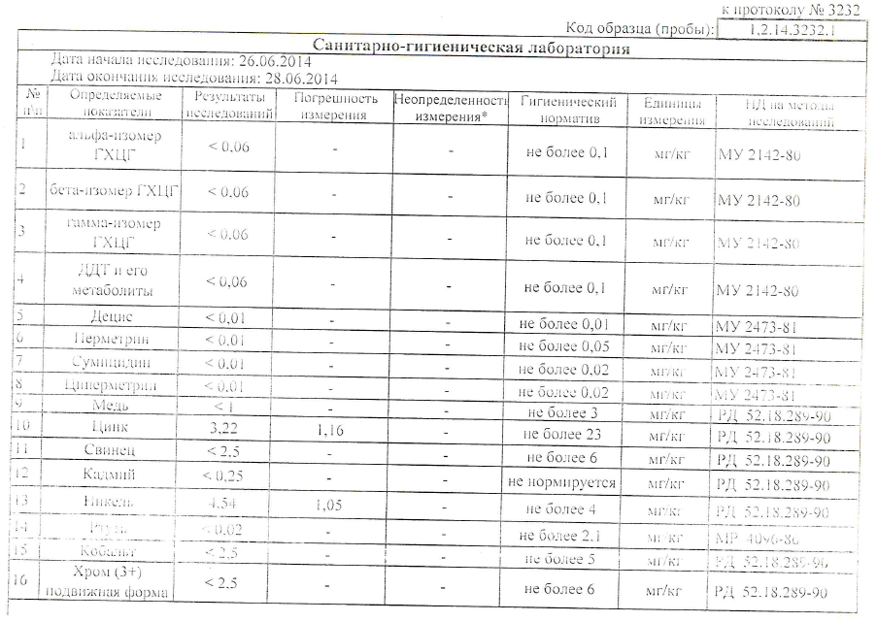

СИТУАЦИОННАЯ ЗАДАЧА 18
Перед Вами данные протокола лабораторных исследований пробы воды питьевой из централизованного водоснабжения, из разводящей сети, водоразборного крана с холодной водой в здании ООО «Плато».
Дайте санитарно-эпидемиологическое заключение.
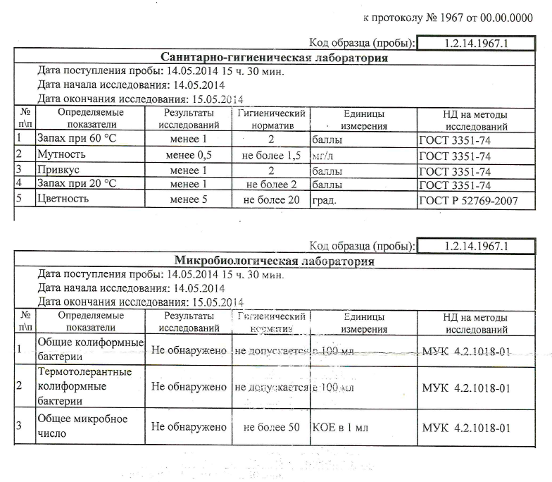

СИТУАЦИОННАЯ ЗАДАЧА 19
Перед Вами данные протокола лабораторных исследований пробы почвы п. Первомайский, ул. Кировоградская, глубина 0-20 см.
Дайте санитарно-эпидемиологическое заключение.
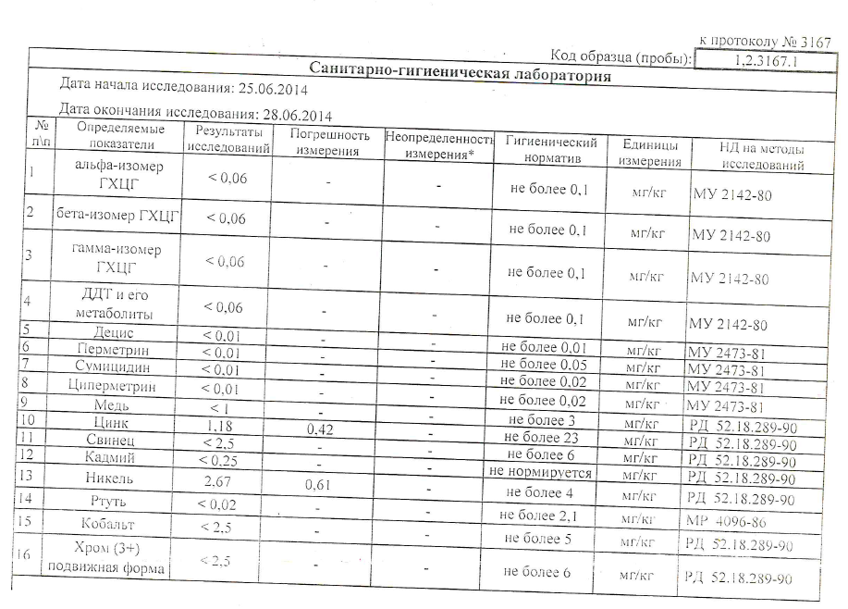
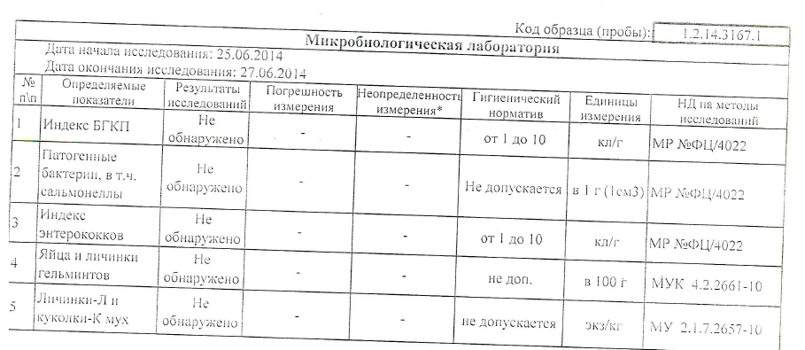

СИТУАЦИОННАЯ ЗАДАЧА 20
Перед Вами данные протокола лабораторных исследований пробы почвы (песка) с территории пляжа. Дайте санитарно-эпидемиологическое заключение.
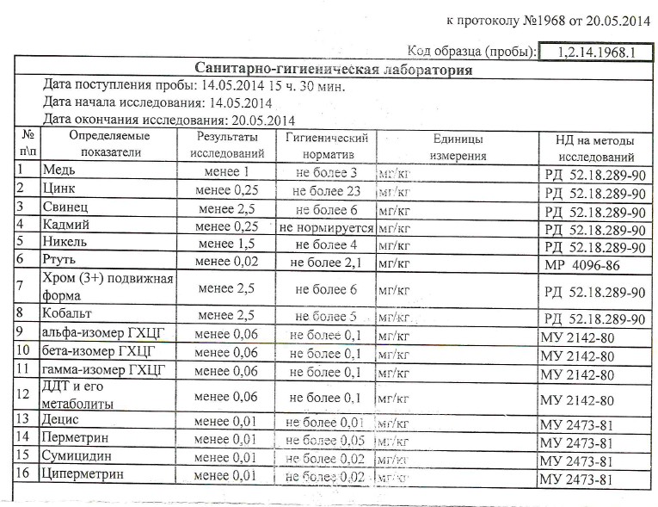
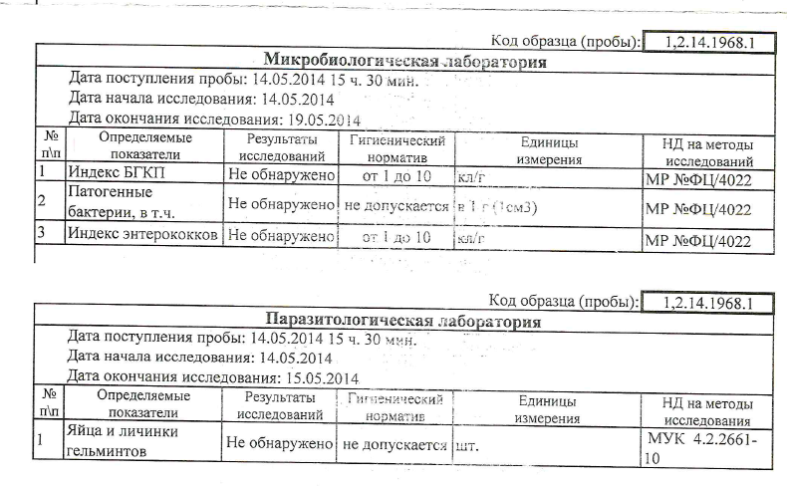

Оценка «Зачтено». Ответы на поставленные вопросы излагаются логично, последовательно и не требуют дополнительных пояснений. Полно раскрываются причинно-следственные связи между явлениями и событиями. Делаются обоснованные выводы. Демонстрируются глубокие знания базовых нормативно-правовых актов. Соблюдаются нормы литературной речи.
Оценка «Не зачтено». Материал излагается непоследовательно, сбивчиво, не представляет определенной системы знаний по дисциплине. Не раскрываются причинно-следственные связи между явлениями и событиями. Не проводится анализ. Выводы отсутствуют. Ответы на дополнительные вопросы отсутствуют. Имеются заметные нарушения норм литературной речи.

Образец зачетного билета

ФЕДЕРАЛЬНОЕ ГОСУДАРСТВЕННОЕ БЮДЖЕТНОЕ ОБРАЗОВАТЕЛЬНОЕ УЧРЕЖДЕНИЕ ВЫСШЕГО ОБРАЗОВАНИЯ
«ОРЕНБУРГСКИЙ ГОСУДАРСТВЕННЫЙ МЕДИЦИНСКИЙ УНИВЕРСИТЕТ» МИНИСТЕРСТВА ЗДРАВООХРАНЕНИЯ РОССИЙСКОЙ ФЕДЕРАЦИИ

кафедра Профилактической медицины
направление подготовки Социальная гигиена и организация госсанэпидслужбы
дисциплина Организация и проведение санитарно-эпидемиологических экспертиз.

ЗАЧЕТНЫЙ БИЛЕТ № 1

- Нормативно-правовое обеспечение организации и проведения санитарно-эпидемиологической экспертизы.
2. Особенности организации санитарно-эпидемиологической экспертизы объектов продовольственной торговли.
3. Ситуационная задача.
01.04.2010 на основании заявления Общества от 12.03.2010 (вх. 1491) о выдаче санитарно-эпидемиологического заключения для осуществления фармацевтической деятельности должностным лицом отдела Роспотребнадзора в присутствии руководителя заявителя проведено обследование принадлежащей Обществу ветеринарной аптеки, расположенной по адресу: Санкт-Петербург, проспект Стачек, д. 105, корп. 1, пом. 2Н, лит. А.
По результатам обследования помещений аптеки составлен акт от 01.04.2010, из которого следует, что нарушений и несоответствий требованиям действующего законодательства не выявлено.
Однако 16.04.2010 Отдел Роспотребнадзора повторно провел обследование аптеки и составил акт, в котором указал, что по адресу: Санкт-Петербург, проспект Стачек, дом 105/1, расположено Общество, ветеринарная аптека отсутствует. На момент проверки в ветеринарной клинике осуществлялось лечение животного, в связи с чем помещения не осматривались.
На основании указанных актов от 01.04.2010 и 16.04.2010 Отдел Роспотребнадзора выдал заявителю санитарно-эпидемиологическое заключение от 21.04.2010 N 78.16.05.000.М.000160.04.10 о несоответствии условий фармацевтической деятельности (получение, хранение, торговля лекарственными средствами, предназначенными для животных) в ветеринарной аптеке государственным санитарно-эпидемиологическим правилам и нормативам.
На обращение Общества о выдаче акта проверки от 16.04.2010 Управление письмом от 17.06.2010 N 7800-15/45-10028-10 сообщило заявителю о признании актов от 01.04.2010 и 16.04.2010 недействительными, отзыве санитарно-эпидемиологического заключения от 21.04.2010 в связи с выявлением нарушений оформления результатов обследования. При этом Обществу разъяснено, что для оформления санитарно-эпидемиологического заключения на осуществление Обществом ветеринарно-фармацевтической деятельности ему следует обратиться с заявлением в Управление.
Вопрос: Дайте оценку соответствия действий сотрудников Роспотребнадзора действующему законодательству и правомочности вынесенных решений.

Заведующий кафедрой ________________________________(Н.П. Сетко)

Декан факультета подготовки
кадров высшей квалификации ______________________ (И.В. Ткаченко)

«____»_______________20 ___

Таблица соответствия результатов обучения по дисциплине и оценочных материалов, используемых на промежуточной аттестации.
№ | Проверяемая компетенция | Дескрипторы | Контрольно-оценочное средство (номер вопроса/практического задания)
ПК-2 | готовность к применению установленных санитарно-эпидемиологических требований к продукции, ввозимой на территорию Российской Федерации | Знать: Основы нормативно-правового регулирования ввоза продукции на территорию РФ. | Вопросы  № 1-22
 |  | Уметь: Организовать проведение санитарно-эпидемиологической экспертизы продукции, ввозимой на территорию РФ | Ситуационные задачи  №1-20
 |  | Владеть: Технологиями организации санитарно-эпидемиологических экспертиз по различным видам продукции, ввозимой на территорию РФ | Ситуационные задачи 1-20
ПК-4 | готовность к участию в обеспечении санитарной охраны территории Российской Федерации, в проведении ограничительных мероприятий (карантина), и мер в отношении больных инфекционными заболеваниями, производственного контроля в организации обязательных медицинских осмотров и профилактических прививок | Знать: Порядок организации деятельности по проведения санитарно-эпидемиологических экспертиз, расследований, обследований, исследований, испытаний и иных видов оценок соблюдения санитарно-эпидемиологических и гигиенических требований. | Вопросы  № 1-22
 |  | Уметь: Организовать деятельность подразделений органов и учреждений госсанэпидслужбы по проведению санитарно-эпидемиологических экспертиз, расследований, обследований, исследований, испытаний и иных видов оценок соблюдения санитарно-эпидемиологических и гигиенических требований. | Ситуационные задачи  №1-20
 |  | Владеть: Навыками взаимодействия с юридическими и физическими лицами по вопросам проведения санитарно-эпидемиологических экспертиз, расследований, обследований, исследований, испытаний и иных видов оценок соблюдения санитарно-эпидемиологических и гигиенических требований.  Навыками оформления документации при проведении санитарно-эпидемиологических экспертиз, расследований, обследований, исследований, испытаний и иных видов оценок соблюдения санитарно-эпидемиологических и гигиенических требований. | Ситуационные задачи 1-20

